보도 자료 Sulz am Neckar, 2017년 9월

유연한 제로점 클램핑 시스템, 크기 138

KIPP 5축 모듈 클램핑 시스템, XXL 공작물용

HEINRICH KIPP WERK사는 현재 공급하는 제품군에 5축 모듈 클램핑 시스템(크기 Ø138)을 확장하였습니다. 이 시스템은 대형의 무거운 작업물을 5면에서 완벽하게 가공할 수 있습니다.

KIPP사의 새로운 5축 모듈 클램핑 시스템 은 크기가 1m를 넘는 공작물을 고정하는데에도 적합합니다. 모듈형의 시스템 구조는 세팅 시간이 훨씬 짧아져 공작물을 효율적으로 충돌 없이 가공하는데 적합합니다. 취급이 간단하여 과중한 기기의 부하의 경우 신속하게 교체할 수 있습니다. 공작물은 나사와 정확한 위치를 통해 다양하게 고정됩니다. 그러므로 본 제품은 최고의 반복 정확도가 있는 고급의 기계적인 제로점 클램핑 시스템입니다.

새로운 모듈 클램핑 시스템 138은 종래 크기(50mm와 80mm)와 호환성이 있어 일반적으로 사용 가능합니다. 이 XXL 버전 제품은 이제 나사 M60까지 고정할 수 있습니다. 단독 기본 모듈의 최대 지탱 가능 중량은 10톤입니다. 모든 모듈은 공작물이 시스템과 형태에 맞게 맞물려 연결되므로 강력한 클램핑력을 보장합니다. 따라서 절대적으로 안전한 작업을 보장합니다.

공백 포함 글자 수:
헤드 라인: 28자
프리 헤드: 23자
텍스트: 553자
총: 605자

HEINRICH KIPP WERK KG
슈테파니 베크(Stefanie Beck), 마케팅
Heubergstraße 2
72172 Sulz am Neckar

전화: +49 7454 793-30
E-Mail: s.beck@kipp.com

자세한 정보 및 언론 보도용 사진
www.kipp.kr 참조, 지역: 독일, 섹션: 뉴스/보도

사진

KIPP 5축 모듈 클램핑 시스템, XXL 공작물용 사진: KIPP  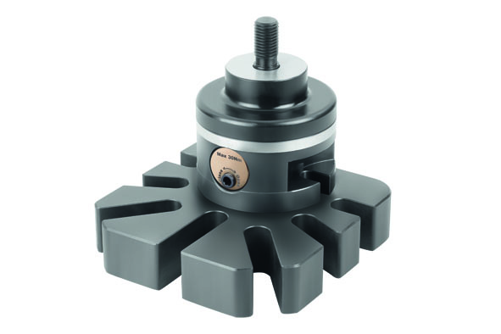 | 이미지 파일:  KIPP-5-Achs-Modul-Spannsystem 138.jpg

이미지 저작권: 전문 매체에 라이선스 및 무료 공개 승인.
레퍼런스 목록 및 증거 포함

